7.PIELIKUMS
Stikla vitrīna
Izmēri (G x P x A) mm: 880 x 470 x 1950

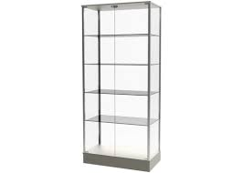

!Pirms mēbeļu izgatavošanas/piegādes pārmērīt/precizēt mēbeļu gabarītmērus

